Prueba de Caja Negra
“Título proyecto:”
Integrantes:

Fecha: 2025/11/25

CONTROL DE VERSIONAMIENTO DE PRUEBAS CB

Versiòn | Fecha | Responsable | Aprobado por
PCB_V1.0.0.docx

Partición de clases equivalentes
TABLA 1 Requisito Funcional Nª 1:
Verificar que el sistema permita el inicio de sesión sólo si el usuario existe y la contraseña es correcta, mostrando mensajes de error específicos en caso contrario.
VARIABLE | CLASE DE EQUIVALENCIA | ESTADO | REPRESENTAN TE
Username | EC1: Username == Username | Valido | Sebastian
 | EC2: Username != Username | No Valido | */-+[ ] { } 1 2 …
Password | EC1: Password == Password | Valido | 123Sebas
 | EC2: Password != Password | No valido | ; : { } [ ] - / * - +

Da

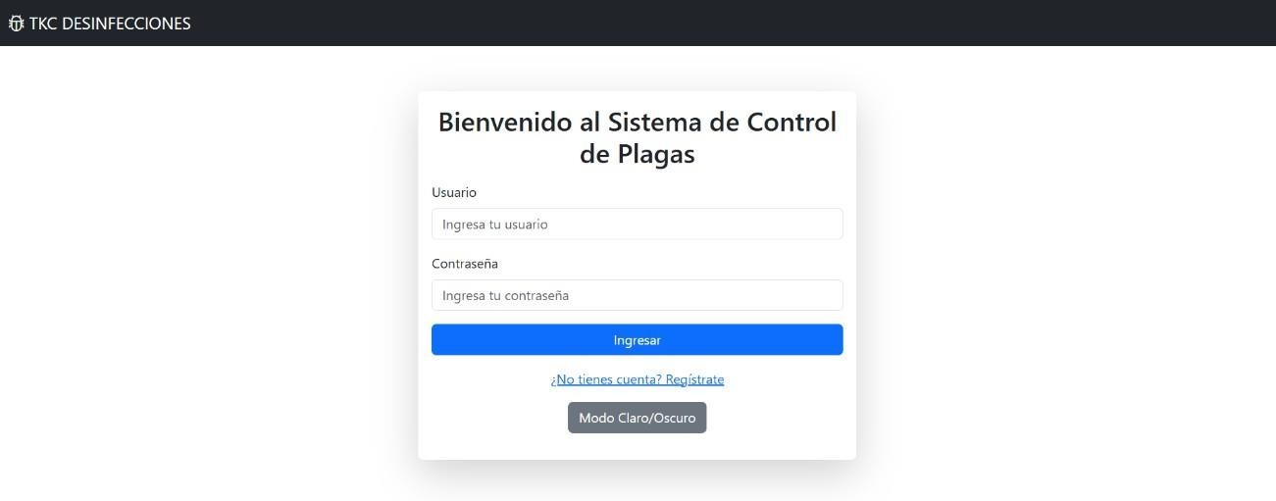
Captura de la pantalla de la ejecución Ventana de Inicio:

Ventana Correcto:
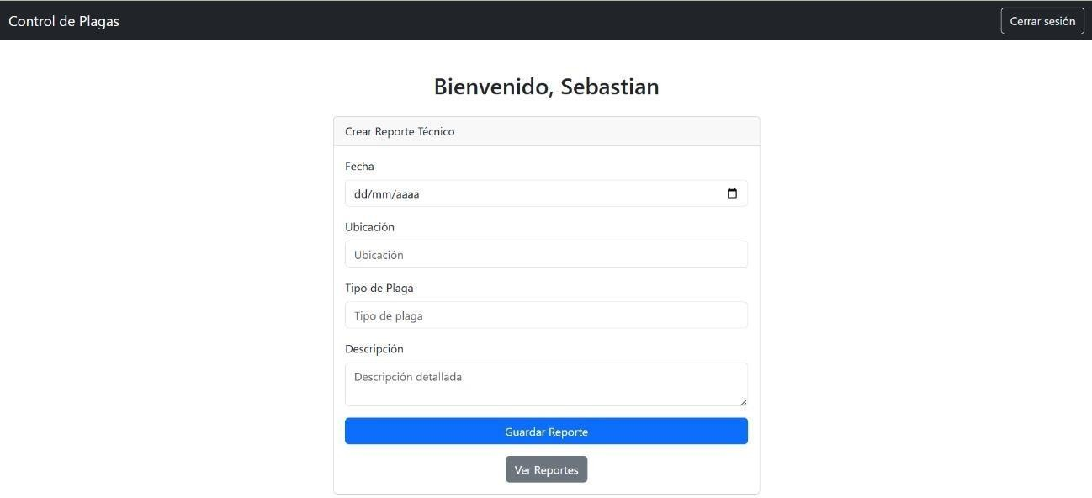

Ventana de Error:
